INFORME DE FISCALIZACIÓN AMBIENTAL

COMUNIDAD EDIFICIO PLAZA

DFZ-2019-642-IX-PPDA

 | Nombre | Firma
Aprobado | LUIS MUÑOZ FONSECA
Elaborado | DIEGO MALDONADO BRAVO
DETALLES DE ACTIVIDAD DE FISCALIZACIÓN
FUENTES FIJAS

INFORMACIÓN DEL TITULAR
Titular | Rut | Identificación de la actividad | Dirección
Comunidad Edificio Plaza. | 56.024.490-8 | Edificio Plaza. | Arturo Prat N° 712, Temuco.

ANTECEDENTES DE LA ACTIVIDAD
Instrumento | D.S. N°78/2010 MINSEGPRES, Plan de Descontaminación Atmosférica (PDA) de Temuco y Padre Las Casas.  D.S. N° 8/2015 MMA. Plan de descontaminación atmosférica por MP 2,5, para las comunas de Temuco y Padre Las Casas y de actualización del plan de descontaminación por MP 10, para las mismas comunas.
Tipo de Actividad | _x__ Inspección Ambiental _x__ Examen de la Información ____ Medición y Análisis
Fecha de la Actividad | Organismo encargado | Organismo Participante
26/04/2019  (Acta de inspección en Anexo 1). | Superintendencia del Medio Ambiente | ---

DOCUMENTACIÓN SOLICITADA Y ENTREGADA
N° | Documento solicitado | Plazo de entrega | Fecha entrega | Observaciones
1 | Informes isocinéticos del año 2018 a la fecha de la inspección. | 03/05/2019 | 03/05/2019 | El titular presenta el Informe AMB2-009-EAP-18 (Anexo 2) del Laboratorio Airtestlab SpA. de fecha 10 de octubre del 2018.

HECHOS CONSTATADOS

N° | Exigencia | Hecho constatado y examen de la información
 | D.S. N° 78/2010 MINSEGPRES, Artículo 3:  Artículo 3.- Para los efectos de este decreto se entenderá por:  “8) Fuente Existente: aquella fuente estacionaria puntual o grupal que se encuentra instalada con anterioridad a la fecha de publicación del presente decreto en el Diario Oficial, siempre que cumpla la obligación de declarar sus emisiones dentro del primer año de vigencia del presente decreto”. | - En edificio Plaza de Temuco, de uso habitacional y comercial, se constató el funcionamiento de una caldera de calefacción que utiliza viruta como combustible (ver fotografía 1).  - De acuerdo al libro de caldera e informe técnico, la caldera es de marca J. García, modelo Igneotubular horizontal, año de fabricación 1996, con número de registro 136 del Ministerio de Salud y una potencia térmica de 700.000 Kcal/h (equivalente a 814 kW). Ver fotografía 2.  - De acuerdo a los registros de la SMA la caldera de calefacción del Edificio Plaza es considerada como fuente existente según el D.S. N° 78/2010 MINSEGPRES.
 | D.S. N° 78/2010 MINSEGPRES, Artículo 19:  Artículo 19.- Las fuentes puntuales y grupales existentes y calderas de calefacción grupales existente estarán obligadas a cumplir con los siguientes valores como concentración máxima de emisión de MP […]:  Tabla 8. Norma de emisión de MP para fuentes nueva. | - El titular con fecha 03 de mayo del 2019, presenta el informe isocinético AMB2-009-EAP-18 (Anexo 2) del Laboratorio Airtestlab SpA.  - Los resultados de las mediciones isocinéticas, son presentados de forma resumida en la siguiente Tabla 1. De estos resultados, se puede indicar que al presentar una concentración de Material Particulado (MP) de 78,7 mg/m³N, se ajustaría al límite máximo de MP para una fuente existente (112 mg/m³N) según D.S. N° 78/2010 MINSEGPRES, no obstante, esta fuente debe paralizar su funcionamiento, en episodios críticos de contaminación ambiental, tal como se establece en el Art. 69 del D.S. N° 8/2015 MMA.  Tabla 1. Revisión de informes isocinéticos del Edificio Plaza de Temuco.
  Categorías de Fuentes Existente
  Fuentes Puntuales | Fuentes Grupales | Calderas de Calefacción Grupal
  Concentración Máxima permitida MP (mg/m³N)
  112 | 112 | 112
  Tipo de Fuente | N° registro  MINSAL | Fuente puntual/  grupal | Fecha de medición MP. | Concentración MP (mg/m3N)
  Caldera a calefacción | 136 | Puntual | 10/10/2018 | 78,7
 | D.S. N° 78/2009 MINSEGPRES, Artículo 21:  Artículo 21.- Transcurridos doce meses, contados de la publicación en el Diario Oficial del presente decreto, las fuentes estacionarias puntuales y grupales, y calderas de calefacción grupales nuevas y existentes deberán medir sus emisiones de MP, mediante un muestreo isocinético realizado a plena carga, de acuerdo al Método CH – 5 (Resolución Nº 1.349, del 6 de octubre de 1997 del Ministerio de Salud, "Determinación de las Emisiones de Partículas desde Fuentes Estacionarias"), en cada una de las chimeneas de descarga a la atmósfera […].  D.S. N° 78/2009 MINSEGPRES, Artículo 22:  Artículo 22.- El exceso máximo de aire (EA) para los combustibles que a continuación se indican, será el siguiente:  Tabla Nº10. Exceso máximo de aire […]  Las concentraciones de aquellas fuentes emisoras de material particulado, que presenten excesos de aire superiores a los mencionados precedentemente, deberán corregirse de acuerdo a la siguiente expresión:  $$C_{corregida}=C_{medida}*\frac{({EA}_{medido} +100)}{({EA}_{máximo}+100)}$$  […] | - Revisado el informe de las mediciones isocinéticas (Anexo 2) del año 2018 del edificio Plaza de Temuco, se da cuenta que las mediciones isocinéticas fueron corregidas respecto al exceso de aire y que las mediciones registradas se realizaron a plena carga de la caldera.  - Las mediciones fueron realizadas por el laboratorio Servicios de Inspección Ambiental Airtestlab SPA., que corresponde a una Entidad Técnica de Fiscalización Ambiental (ETFA) con código 058-01, la cual se encuentra autorizada mediante la Resolución Exenta N° 681 del 11 de junio del 2018 de la SMA.
 | D.S. N° 78/2009 MINSEGPRES, Artículo 23:  Artículo 23.- La periodicidad de los muestreos isocinéticos de emisiones de las fuentes puntuales y grupales, y calderas de calefacción grupales, quedará definida de manera diferenciada por tipo de combustible, como se muestra a continuación:  Tabla Nº11. Periodicidad de los muestreos isocinéticos requeridos para acreditar Emisiones (extracto). | - Titular presenta el informe isocinético del año 2018, tal como, fue requerido por la SMA.  - El titular debe tener presente que las próximas mediciones isocinéticas (octubre del 2019), deben ser realizadas en el marco del PDA Temuco y Padre Las Casas, establecido en el D.S. N° 8/2015 del Ministerio del Medio Ambiente.
  Tipo de fuente | Tipo de combustible | Periodicidad
  Fuentes puntuales | Cualquier tipo | - meses

REGISTRO FOTOGRÁFICO.

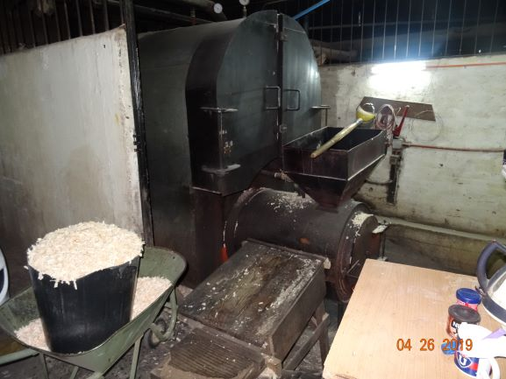 |  | 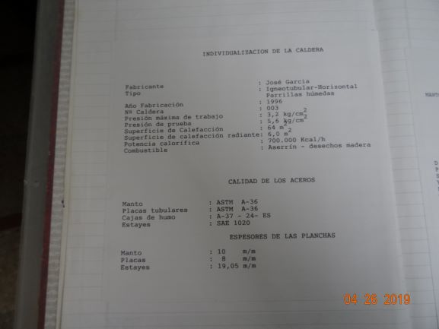
Fotografía 1. | Fecha: 26/04/2019. | Fotografía 2. | Fecha: 26/04/2019.
Descripción: Fotografía de la caldera a calefacción que utiliza viruta como combustible en el Edificio Plaza de Temuco. |  | Descripción: Fotografía del libro de caldera del Edificio Plaza de Temuco, el cual da cuenta de las características técnicas de la caldera a calefacción.

CONCLUSIONES.

Como resultado de la actividad de fiscalización ambiental realizada a la Unidad Fiscalizable “Comunidad Edificio Plaza” de Temuco, en el marco del Programa de Fiscalización del año 2019 del Plan de Descontaminación Atmosférica de las comunas de Temuco y Padre Las Casas (D.S. N° 78/2010 MINSEGPRES y D.S. N° 8/2015 MMA.) se puede concluir que esta unidad fiscalizable cumple con entregar el informe isocinético del año 2018 según el requerimiento de la SMA, además, el resultado de la concentración de MP medida fue de 78,7 mg/m³N, lo que se ajustaría al límite máximo de MP para una fuente existente (112 mg/m³N) según D.S. N° 78/2010 MINSEGPRES, vigente a la fecha de realización de las mediciones (10 de octubre del 2018), no obstante, esta fuente debe paralizar su funcionamiento, en episodios críticos de contaminación ambiental, tal como se establece en el Art. 69 del D.S. N° 8/2015 MMA.

El titular debe tener presente que las próximas mediciones isocinéticas (octubre del 2019), deben ser realizadas en el marco del PDA Temuco y Padre Las Casas, establecido en el D.S. N° 8/2015 MMA.

ANEXOS.

N° Anexo | Nombre Anexo
1 | Acta de Inspección Ambiental de fecha 26 de abril del 2019.
2 | Informe N° AMB2-009-EAP-18 del laboratorio Airtestlab SpA. del 10 de octubre del 2018.

